**Análisis y Diseño de Software**

**Taller 4: Laberinto – Diseño**



**Realizado por:**

|  |  |  |
| --- | --- | --- |
| **Persona** | **Rol** | **Código Uniandes** |
| Carlos Ernesto González Vargas | Líder del Grupo | 200819123 |
| Sandra Milena Gómez Ríos | Líder de Planeación | 201110951 |
| Andrés Mauricio Erazo Benavides | Líder de Soporte | 201110949 |
| David Pérez Chibuque | Líder de Calidad | 201117818 |
| Willian Alejandro Idrobo Luna | Líder de Desarrollo | 201110544 |
| Erik Fernando Arcos Franco | Líder de Desarrollo | 201110856 |

 

**Índice de Contenido**

**1.** **Introducción** 4

**2.** **Objetivos** 4

**3.** **Identificación y descripción de stakeholders** 4

**4.** **Descripción Del Juego** 5

**5.** **Reglas del Juego** 10

**6.** **Requerimientos No Funcionales** 10

**6.1.** **Restricciones** 10

**6.2.** **Atributos de Calidad** 11

**6.3.** **Árbol de Utilidad** 11

**7.** **Definición de Actores** 12

**8.** **Casos de Uso** 12

**8.1.** **Casos de Uso del Jugador** 12

**8.2.** **Casos de Uso de los Sitios Web Externos** 14

**9.** **Diagrama de contexto** 14

**10.** **Capacidades de un Jugador** 16

**11.** **Definición del Laberinto** 16

**12.** **Manejo del Área de Influencia** 18

**13.** **Diagrama de Despliegue** 18

**14.** **Diagrama de Clases** 19

**15.** **Estructura de Datos** 21

**16.** **Diagrama De Concurrencia** 21

**17.** **Descomposición del Diseño** 21

**18.** **Lecciones Aprendidas** 22

**19.** **Conclusiones** 22

**Índice de Tablas**

**Tabla 1. Stakeholders 4**

**Tabla 2. Reglas del Juego 10**

**Tabla 3. Árbol de Utilidad 11**

**Tabla 4. Actores 12**

**Tabla 5. Casos de Uso del Jugador 12**

**Tabla 6. Casos de Uso de los Sitios Web Externos 14**

**Tabla 7. Elementos del Juego 17**

**Tabla 8. Descripción de Entidades 20**

**Índice de Figuras**

**Figura 1. Estados del jugador 5**

**Figura 2. Actividades del Sistema 6**

**Figura 3. Control del Turno 7**

**Figura 4. Estados del Turno 8**

**Figura 5. Ingreso al Juego 8**

**Figura 6. Salir del Juego 9**

**Figura 7. Casos de Uso del Jugador 12**

**Figura 8. Casos de Uso de los Sitios Web Externos 14**

**Figura 9. Diagrama de Contexto 14**

**Figura 10. Atributos e inventario de un Jugador 16**

**Figura 11. Jugadores en el Laberinto 17**

**Figura 12. Visualización del Laberinto 18**

**Figura 13. Diagrama de Despliegue 19**

**Figura 14. Diagrama de Entidades 20**

**Análisis y Diseño de Software**

**Taller 4: Laberinto – Diseño**

1. **Introducción**

Como parte del proceso de aprendizaje de cómo realizar el análisis y diseño de un sistema informático se presenta el presente documento como una extensión del análisis del caso de estudio del laberinto, realizado en el taller 3 de la asignatura de Análisis y Diseño de Software de ECOS.

Este documento busca definir las decisiones de diseño tomadas para la implementación del sistema, para esto se presenta el análisis realizado en el taller 3 y se complementan ciertas secciones como por ejemplo el árbol de utilidad y los casos de uso del sistema.

1. **Objetivos**

* Analizar y entender el contexto en el que se desenvuelve el caso de estudio del laberinto.
* Realizar un modelo del mundo del aplicativo.
* Detallar las reglas de juego del aplicativo
* Definir el manejo de vecindades y zonas de influencia.
* Definir el manejo de la concurrencia del aplicativo.
* Realizar el diseño del laberinto Identificando los diferentes componentes que lo forman, como lo son fronteras, interfaces y servicios.

1. **Identificación y descripción de stakeholders**

Los Stakeholders del estudio son descritos a continuación:

Tabla 1. Stakeholders

|  |  |  |  |
| --- | --- | --- | --- |
| **ID** | **Stakeholder** | **Descripción** | **Responsabilidades** |
| **S1** | Arquitecto | Persona o grupo de personas que recibirán el análisis de la necesidad para diseñar la solución | Desarrollar el diseño arquitectural del sistema esperado |

**Análisis**

A continuación se realiza el análisis del juego del laberinto:

1. **Descripción Del Juego**

El sistema bajo análisis es la base para el inicio del diseño de un motor de soporte para una línea de juegos basados en el concepto de laberinto, el cual debe permitir a los usuarios jugar en red.

El juego inicia con un laberinto que puede ser recorrido por un conjunto de elementos nombrados elementos activos, que pueden estar asociados a un jugador o tener sus propios algoritmos de decisión. Adicionalmente, existen elementos pasivos distribuidos en el laberinto que modifican las características de los elementos activos cuando estos los consumen. En cada posición del laberinto pueden permanecer cualquier número de elementos pasivos y cualquier número de elementos activos que no sean agresivos entre sí, cuando dos elementos activos que son agresivos entre si se encuentran, se inicia una pelea que lleva a la salida de alguno de los elementos.



Figura 1. Estados del jugador

Cada jugador en el laberinto tiene un turno para realizar un movimiento valido, de acuerdo a la posición y el estado en el que se encuentre, el sistema realiza los turnos en paralelo y solo les da espera a los jugadores que afectan la jugada de otro jugador. El laberinto es infinito y se actualiza a medida que se realiza el juego, incluyendo elementos pasivos, elementos activos relacionados a jugadores y elementos activos con algoritmos propios.

Un jugador se encuentra en alguno de los siguientes estados de acuerdo a las acciones que se realicen durante el juego. Inicialmente el jugador para comenzar el juego debe **ingresar**, en donde se le asigna un elemento activo, unos elementos pasivos y se ubica dentro del laberinto en una posición, allí se le asigna un turno y se pone en estado de **espera** para ser incluido en el próximo turno.

El jugador permanece en el estado de **espera** hasta que se le asigna el turno de jugar para realizar su movimiento, allí el jugador puede pasar al estado en **movimiento** o **ataque** dependiendo de si se encuentra en una pelea o solo está recorriendo el laberinto.

En el estado en **movimiento** el jugador puede consumir elementos pasivos y recorrer el laberinto, moviéndose en su turno y regresando al estado en **espera**. El estado **ataque** ocurre cuando se llega a una posición donde existen más elementos activos que son agresivos con respecto a él, en este estado el jugador solo puede decidir **atacar**. Cuando se inicie el ataque este finaliza hasta que a alguno de los elementos en la pelea se le terminen su puntos de vida, al finalizar los puntos de vida el jugador pasa al estado **finalizado** para **salir** del juego. Adicionalmente desde el estado el movimiento el jugador puede decidir **salir** en cualquier momento y finalizar el juego.



Figura 2. Actividades del Sistema

El sistema comienza generando un laberinto para poder iniciar el juego, después de iniciado el juego se pueden empezar a adicionar los jugadores por medio de la acción de ingresar y en cualquier momento los jugadores pueden salir del juego. De manera paralela el sistema lleva control de los turnos asignando el turno para jugar de acuerdo a las dependencias entre jugadores y finalmente actualiza el laberinto con los nuevos ingresos, salidas y las actualizaciones que el sistema realiza sobre el laberinto.



Figura 3. Control del Turno

Para asignar el turno a un jugador el sistema verifica el estado del jugador y sus posibles movimientos válidos, una vez se da el turno al jugador se espera sus jugadas un tiempo T, si no se recibe respuesta se asume que no se realiza ningún movimiento, si el jugador se encontraba en estado de pelea el sistema evalúa si hubo un ganador para llamar la salida del perdedor y asignar los elementos pasivos del perdedor al ganador.



Figura 4. Estados del Turno

Cuando un jugador tiene un turno se valida el estado en el que esta y de acuerdo a este se tienen diferentes acciones, si el jugador se encuentra en medio de una pelea, solo puede atacar, mientras que si se encuentra en movimiento el jugador puede almacenar los elementos pasivos de la posición en la que se encuentra, consumir elementos pasivos almacenados y realizar el movimiento en este orden.



Figura 5. Ingreso al Juego

En cualquier momento se puede realizar el ingreso de un jugador, este se lleva a cabo estableciendo un elemento activo para el jugador, ya sea buscando entre los jugadores conocidos o ingresando uno nuevo, asignado su nombre, una vez se asigna el jugador activo, se le asignan los elementos pasivos, se sitúa el jugador en una posición del laberinto y se le asigna el siguiente turno de juego para ser incluido en el próximo ciclo del sistema.



Figura 6. Salir del Juego

Finalmente, en cualquier momento se puede realizarla salida de un jugador, esto incluye almacenar su estado, liberar los elementos pasivos que posea en ese momento dentro del laberinto en la posición actual y realizar las acciones para desconectarlo del sistema.

1. Reglas del Juego

A continuación se describen las reglas que definen el juego:

Tabla 2. Reglas del Juego

| **ID** | **Descripción** |
| --- | --- |
| **R001** | Un jugador siempre debe estar en unas coordenadas X, Y sobre un corredor. |
| **R002** | En cada punto del laberinto puede haber cero o más elementos, estos pueden ser del tipo (activo, pasivo). |
| **R003** | Elementos activos pueden ser agresivos o no agresivos entre ellos. |
| **R004** | En un mismo punto puede haber cualquier cantidad de elementos pasivos y activos, mientras no sean agresivos entre ellos. |
| **R005** | Los elementos pasivos pueden almacenarse para usarse más tarde. |
| **R006** | Un elemento de juego pude estar asociado con un jugador o ser independiente utilizar sus propios algoritmos para la toma de decisiones. |
| **R007** | Si dos elementos activos, agresivos entre sí, tratan de ocupar el mismo espacio, se produce una pelea. |
| **R008** | En la pelea siempre sale uno de los elementos cuando la vida de uno de los dos es menor o igual a cero. |
| **R009** | La pelea es iniciada por el atacante (El que ingresa al espacio) |
| **R010** | En cada iteración se le resta al nivel de vida del atacado (el nivel de ataque del atacante – nivel de defensa). |
| **R011** | Al final de la pelea el ganador obtiene los puntos de ataque y defensa del perdedor. |
| **R012** | Si en un punto el elemento se encuentra más un elemento agresivo respecto a él, pelea con cada uno de ellos en orden aleatorio, pero cada uno de ellos utiliza en cada pelea, la suma de niveles de defensa de los elementos atacados. |
| **R013** | Cada elemento activo se puede mover una posición en cualquier dirección válida en cada turno. |
| **R014** | En un turno el jugador tiene derecho a consumir cualquier número de elementos pasivos y hace un único movimiento válido. |
| **R015** | Deben poder aparecen elementos pasivos y activos durante la ejecución del juego |

1. **Requerimientos No Funcionales**
   1. **Restricciones**

* En el juego participaran miles de jugadores de manera simultánea
* Los turnos se deben realizar en paralelo respetando el orden pero aprovechando los casos en los que las jugadas de una persona son independientes a las jugadas de otra.
* Se le asigna a cada jugador un tiempo T para enviar la jugada, sino ha jugado en ese lapso se asume que decidió no moverse.
* Solo los jugadores que se encuentran en la zona de influencia de otro jugador deben esperar resultado de otras jugadas.
* La visualización de cada jugador es de 20 x 20 de su posición.
* La memoria de un jugador tiene un límite de 100 turnos.
  1. **Atributos de Calidad**

Para el sistema del laberinto se han identificado los siguientes atributos de calidad

* **Desempeño**: El laberinto es un escenario en el cual podrían estar miles de jugadores, por lo cual se hace necesario que la latencia del juego sea muy baja favoreciendo un sistema de turnos en paralelo que permita que varios jugadores in relación entre sí operen simultáneamente.
* **Modificabilidad**: El sistema debe ser lo suficientemente flexible para permitir la operatividad con diferentes plataformas, o la inclusión de nuevos sistemas. Igualmente debe considerarse que el sistema puede evolucionar a uno con mayor cantidad de usuarios o de mayor complejidad, lo cual podría derivar en el despliegue del mismo en diferentes ambientes.
* **Disponibilidad**: El sistema de consultas debe estar altamente disponible para permitir que los sitios externos puedan consultar información en cualquier momento.
  1. **Árbol de Utilidad**

Tabla 3. Árbol de Utilidad

| **Atributo** | **Medida** | **Descripción** | **Prioridad Negocio** | **Prioridad Arquitecto** |
| --- | --- | --- | --- | --- |
| **Desempeño** | **Latencia** | El sistema debe reducir al máximo la espera de turnos de los jugadores por medio del uso de turnos paralelos | Alta | Alta |
| **Modificabilidad** | **Escalabilidad** | El sistema debe ser escalable de manera que pueda soportar el despliegue en diferentes servidores con el fin de soportar altos volúmenes de usuarios conectados simultáneamente. | Normal | Alta |
| **Flexibilidad** | El sistema debe permitir la inclusión de nuevos sistemas. | Normal | Normal |
| **Portabilidad** | El sistema debe soportar las plataformas más populares en el momento y operar desde diferentes tipos de clientes | Normal | Baja |
| **Disponibilidad** | **Tiempo de Disponibilidad** | El sistema debe estar disponible para la consulta de estadísticas por parte de los sitios web externos | Baja | Baja |

1. **Definición de Actores**

Para el caso de estudio del laberinto tenemos se identificaron los siguientes actores

Tabla 4. Actores

|  |  |  |
| --- | --- | --- |
| **ID** | **Actor** | **Descripción** |
| **A1** | Jugador | Es el usuario que se conecta la sistema para jugar en el laberinto, el cual tiene asociado un nombre de usuario y un elemento activo con el cual juega. |
| **A2** | Sitios web externos | Sitios web que no tienen ninguna relación con el juego pero que pueden consultar la información sobre el estado actual del juego y sus jugadores |

1. **Casos de Uso**
   1. **Casos de Uso del Jugador**



Figura 7. Casos de Uso del Jugador

Tabla 5. Casos de Uso del Jugador

| **ID** | **Caso de Uso** | **Entradas** | **Precondiciones** | **Resultados** |
| --- | --- | --- | --- | --- |
| **CU01** | Crear Usuario | * Nombre Usuario * Login * Password | * El nombre de usuario es válido * El usuario no existe previamente en el sistema * La contraseña cumple con las políticas de seguridad | * Un nuevo usuario es creado en el sistema con el password seleccionado |
| **CU02** | Conectarse al laberinto | * Login del usuario * Password del usuario | * El usuario existe en el sistema * La clave es correcta | * El usuario ingresa al juego y es ubicado en el laberinto en una posición aleatoria y le son asignados 100 puntos de vida |
| **CU03** | Regresar al laberinto | * Login del usuario * Password del usuario | * El usuario existe en el sistema * La clave es correcta | * El usuario ingresa al juego y es ubicado en el laberinto en la posición que tenía antes de salir del juego |
| **CU04** | Realizar movimiento | * Dirección hacia la cual se desea mover el elemento | * El jugador se encuentra en su turno * El jugador debe tener un nivel de vida mayor a cero * La dirección debe ser valida | * El elemento que representa al jugador se mueve una posición hacia a la dirección deseada. * Si la posición está ocupada por un elemento activo agresivo el jugador entra a pelear |
| **CU05** | Tomar elemento pasivo |  | * El jugador no ha realizado ningún movimiento en el turno aun. * Existe un elemento pasivo en la posición en la que se encuentra el elemento | * El elemento pasivo es agregado al inventario del jugador |
| **CU06** | Consumir elemento pasivo | * Elemento pasivo a ser consumido | * El jugador no ha realizado ningún movimiento en el turno aun. * Existe al menos un elemento pasivo en el inventario del jugador | * Se aplican los efectos, temporales o permanentes, del elemento pasivo al elemento activo del jugador * El elemento pasivo usado es retirado del inventario |
| **CU07** | Pelear | * Nivel de vida * Nivel de ataque * Nivel de defensa | * La posición esta previamente ocupada por uno o más elementos agresivos al jugador | * Ganador: El jugador obtiene los puntos de el o los defensores de la posición * Perdedor: El jugador es retirado del laberinto. |
| **CU08** | Salir del laberinto |  |  | * La información del elemento activo del jugador es almacenada. * Los elementos pasivos del jugador son descartados en la posición en la que se encuentra el elemento * El elemento es retirado del laberinto * El jugador es desconectado del juego. |

* 1. **Casos de Uso de los Sitios Web Externos**



Figura 8. Casos de Uso de los Sitios Web Externos

Tabla 6. Casos de Uso de los Sitios Web Externos

| **ID** | **Caso de Uso** | **Entradas** | **Precondiciones** | **Resultados** |
| --- | --- | --- | --- | --- |
| **CU09** | Consultar estado actual del juego |  | * Existe un juego en el sistema | * Información sobre el estado actual del juego. |
| **CU10** | Consultar mejores jugadores |  | * Existe un juego en el sistema | * Listado con los mejores jugadores en el histórico del juego y sus estadísticas (puntajes, batallas, etc.). |

1. Diagrama de contexto



Figura 9. Diagrama de Contexto

El motor a diseñar debe contar con la posibilidad de soportar jugadores en línea. Estos usuarios pueden acceder al juego a través de un la cuenta que se tenga configurada en el sistema del juego, la cual es verificada contra el sistema LDAP. Luego de esta verificación el jugador comienza a participar en el laberinto a medida que le corresponda su turno. A medida que se desarrolla el juego, este genera diferentes datos los cuales sirven para ser consultados y llevar estadísticas de los jugadores y el estado del juego.

**Diseño**

A continuación se realiza el diseño del juego del laberinto:

1. **Capacidades de un Jugador**

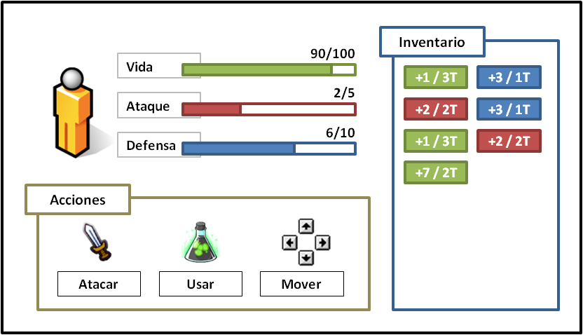

Figura 10. Atributos e inventario de un Jugador

La imagen muestra las capacidades generales que describen a un jugador dentro del laberinto así como las acciones que puede realizar, en el diagrama anterior se tiene que:

* Un jugador se define por 3 características diferentes: Vida, Ataque y Defensa
* Un jugador inicia con un valor de 100 de vida, 1 de ataque y 1 de defensa, estos valores se pueden alterar por medio de elementos pasivos.
* Un jugador puede realizar diferentes acciones durante su turno: Atacar, Usar un ítem del inventario o moverse
* Un ítem, o elemento pasivo puede ser almacenado por el usuario para ser usado posteriormente y se puede ver en su inventario.
* Los elemento pasivo puede alterar cada una de las características de un jugador: Vida, Ataque y Defensa, definidas en el diagrama por los colores Verde, Rojo, Azul respectivamente, de esta manera un elemento pasivo altera cada una de estas características durante una determinada cantidad de turnos.

1. **Definición del Laberinto**

El funcionamiento de un laberinto se puede definir por medio de la siguiente imagen:

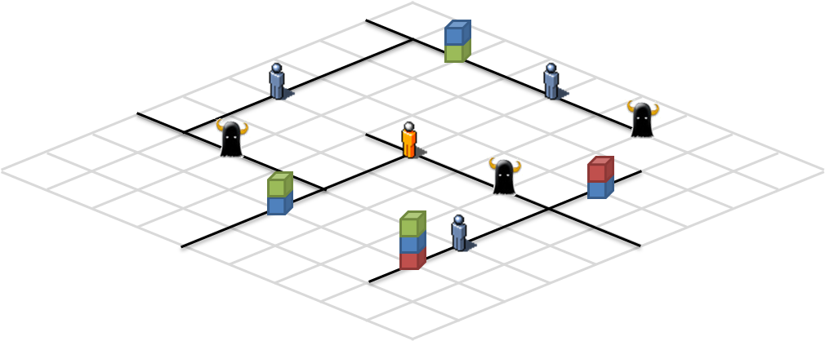

Figura 11. Jugadores en el Laberinto

Donde cada uno de los elementos representa lo siguiente:

Tabla 7. Elementos del Juego

|  |  |
| --- | --- |
| **Elemento** | **Definición** |
|  | Elemento pasivo de modificación de Vida, puede haber varios elementos pasivos en una misma posición. |
|  | Elemento pasivo de modificación de Defensa, puede haber varios elementos pasivos en una misma posición. |
|  | Elemento pasivo de modificación de Ataque, puede haber varios elementos pasivos en una misma posición. |
|  | Elemento agresivo controlado por el sistema |
|  | Jugador |
|  | Elemento agresivo controlado por otro jugador |
|  | Corredor dentro del laberinto |

Aunque el sistema conoce la distribución de todos los elementos, el jugador no conoce el estado actual del laberinto, de hecho solo conoce los caminos por los que ha recorrido, y su visualización es de 20x20 cuadros a su alrededor y solo recuerda sus últimos 100 turnos, de esta manera, para un jugador la visualización del laberinto en un momento dado podría ser la siguiente:

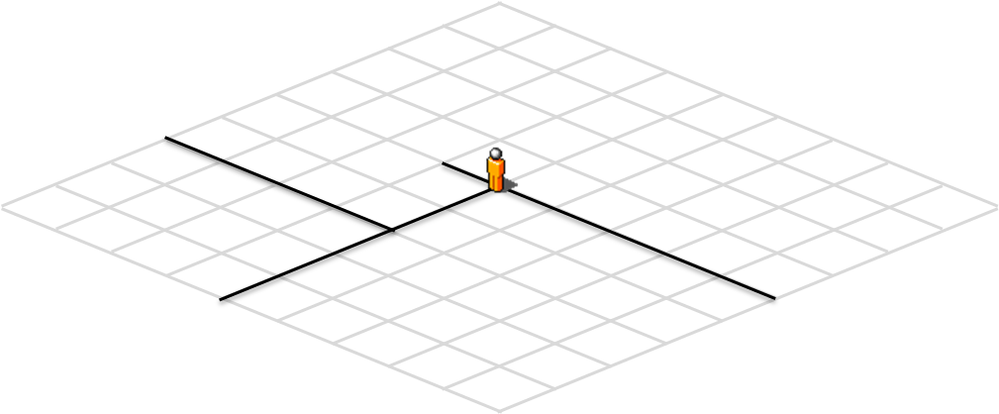

Figura 12. Visualización del Laberinto

1. **Manejo del Área de Influencia**

Para el manejo del área de influencia dentro de un laberinto se analizaron 3 opciones diferentes propuestas por los integrantes del grupo, cada una de estas opciones fue expuesta y se votó por cada una de ellas para seleccionar la opción que será desarrollada, esta información se puede ver en la siguiente tabla.

Tabla 8. Selección del manejo del área de Influencia

|  |  |  |  |  |
| --- | --- | --- | --- | --- |
| **Nombre** | **Descripción** | **Pros** | **Contras** | **Votos** |
| **Corredor** | El área de influencia se asocia a un corredor y sus intersecciones. | Un corredor puede contener una o varias zonas de influencia dependiendo de su longitud. | Se debe prestar especial cuidado a las intersecciones. | 3 |
| **Zonas** | Un área cuadrada representa la zona de influencia y controla todos los corredores que la cruzan. | Se disminuye la cantidad de procesos que corren en el servidor en relación a la zona de influencia. | Si la zona es demasiado grande, el desempeño de un jugador se puede ver afectado al tener que esperar el procesamiento de muchos jugadores. | 1 |
| **Jugador** | Cada uno de los jugadores tiene su propia zona de influencia. | Cada jugador controla sus propias vecindades | La cantidad de procesos es igual a la cantidad de jugadores, lo cual puede representar sobrecarga, además de que se debe idear una manera de comunicar estas diferentes áreas. | 2 |

A continuación se describe la opción seleccionada tal como lo muestra la siguiente figura, en la cual se reducen las dimensiones a fin de poder describir mejor el concepto:

* Las líneas negras representan los corredores, un corredor tiene un punto de inicio, una dirección y una longitud opcional, la cual, si no está presente indica que el corredor es infinito.
* Los recuadros azules representan las zonas de influencia, las cuales están asociadas a un corredor, pueden existir una o más zonas de influencia por corredor tal como se explicará más adelante.
* Las zonas rojas indican zonas de influencia de las intersecciones.
* El recuadro verde alrededor de mapa indica una zona de frontera empleada para generar dinámicamente nuevas zonas del mapa.

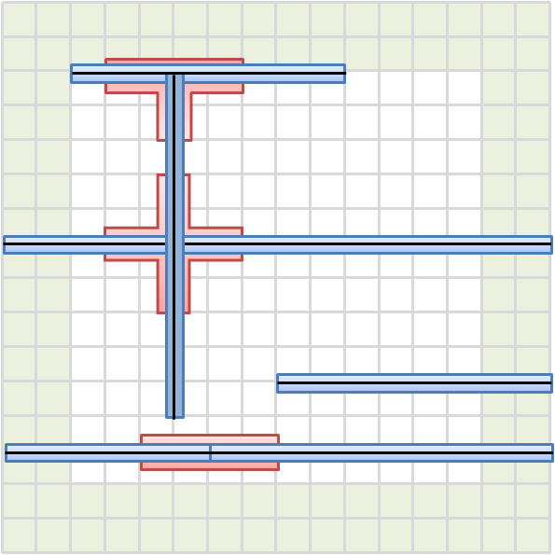

Figura 13. Definición de Zonas de Influencia y de Mapa

En la figura anterior se debe resaltar lo siguiente:

* **Zona de Mapa:** Una zona de un mapa es un cuadrado de área X por X, el cual es generado al momento de que se carga el sistema, a medida que los jugadores se mueven dentro de esta zona pueden llegar a la zona verde, la zona de frontera, en este momento el sistema crea una nueva zona del mapa antes de que el jugador llegue al borde del mismo, esto permite no cargar todo el mapa desde el inicio a la vez que se crean nuevas zonas de manera dinámica a medida que sea necesario. Esto se puede observar en la imagen de la página siguiente.
* **Zona de Influencia:** La zona azul, es la zona de influencia, dentro de esta zona se debe determinar el orden en el cual los jugadores pueden moverse, esta zona mide 100 posiciones, y es centralizada en el servidor, de manera que si hay un jugador en la posición 10 y otro en la 85, pueden jugar paralelamente, pero si se encuentran a menos de 4 cuadros de distancia, el sistema asigna turnos. Si un corredor mide 100 o menos unidades, puede ser controlado por una sola zona de influencia, pero si es más largo debe dividirse en varias zonas tal como lo muestra in corredor inferior de la anterior imagen. Dos zonas continuas se unen por medio de una zona de intersección al igual que dos corredores que se cruzan, esto se explica a continuación.
* **Zona de Intersección:** La zona roja o zona de intersección sirve de punto de unión entre las diferentes zonas de influencia. Dado que al final de una zona de influencia puede continuar otra, o incluso superponerse con otra, es necesario dar un manejo especial a estas situaciones, las zonas de intersección manejan la complejidad de varios corredores convergentes y miden 2 unidades desde el punto de intersección.

 .



Figura 14. Creación dinámica de zonas del Mapa

La imagen anterior muestra 3 zonas del mapa, inicialmente solo existía la esquina inferior izquierda, pero a medida que se mueven los jugadores se crearon las otras dos zonas si ellos se mueven en dirección a la frontera.

1. **Diagrama de Despliegue**



Figura 13. Diagrama de Despliegue

El servidor principal inicia con la ejecución del sistema del juego el cual provee los servicios de juego. Desde este servidor se envía la información generada durante el juego hacia el Data Warehouse donde finalmente se guarda.

Luego a través del navegador de los dispositivos del cliente, este accede al sistema después de validar sus credenciales contra el sistema LDAP, de esta forma inicia una nueva partida en el juego.

Finalmente, se cuenta con la posibilidad de que sitios externos puedan conectarse al Data Warehouse para la realización de consultas de la información disponible, la cual es tomada para su publicación en los respectivos sitios.

1. **Diagrama de Clases**



Figura 14. Diagrama de Entidades

Tabla 8. Descripción de Entidades

| **Entidad** | **Descripción** | **Atributos y asociaciones** |
| --- | --- | --- |
| **Laberinto** | Representa el laberinto | * **tiempoTurno:** Tiempo que toma un turno de un jugador en el laberinto * **[1..*] contiene:** Conjunto de corredores que contiene el laberinto |
| **Corredor** | Representa un corredor del laberinto | * **puntoInicio:** Es la coordenada de inicio del corredor * **puntoFin:** Es la coordenada de finalización del corredor * **[*] contiene:** Conjunto de coordenadas que hacen parte de un corredor |
| **Coordenada** | Representa un punto en el laberinto el cual puede estar o no ocupado por un elemento | * **puntoX:** Es el valor en el eje X de la coordenada en el laberinto * **puntoY:** Es el valor en el eje Y de la coordenada en el laberinto * **estaOcupado:** Determina si el punto está o no está ocupado por otro elemento activo. Necesario para ubicar a un jugador nuevo en el laberinto * **[0..*] tiene:** Son los elementos, activos o pasivos que se encuentran en la coordenada del laberinto |
| **Elemento** | Representa un elemento, activo o pasivo que se encuentra en el laberinto | * **esPasivo:** Especifica si la instancia del elemento es un elemento pasivo o no lo es * **símbolo:** Es el símbolo del elemento * **[1] ocupa:** Es la coordenada que está ocupando el elemento en un determinado instante en el juego * **[1] pertenece:** Es el laberinto al cual pertenece el elemento. |
| **Elemento Pasivo** | Representa un elemento pasivo del juego | * **modificadorPermanenteAtaque:** Modifica permanentemente el atributo de ataque del elemento activo que lo toma o usa. * **modificadorPermanenteDefensa:** Modifica permanentemente el atributo de defensa del elemento activo que lo toma o usa. * **modificadorPermanenteVida:** Modifica permanentemente el atributo de vida del elemento activo que lo toma o usa. * **modificadorTemporalAtaque:** Modifica temporalmente el atributo de ataque del elemento activo que lo toma o usa. * **modificadorTemporalDefensa:** Modifica temporalmente el atributo de defensa del elemento activo que lo toma o usa. * **modificadorTemporalVida:** Modifica temporalmente el atributo de vida del elemento activo que lo toma o usa. * **[es]:** Especifica que el elemento pasivo hereda de un elemento |
| **Elemento Activo** | Representa a un elemento activo del juego | * **ataque:** Nivel de ataque del elemento activo * **defensa:** Nivel de defensa del elemento activo * **vida:** Nivel de vida del elemento activo * **[0..*] tiene:** Representa los elementos pasivos que el elemento activo posee |
| **Jugador** | Representa a un elemento activo que es un jugador humano | * **nombre:** Es el nombre del jugador * **[es]:** Especifica que el jugador hereda de un elemento activo. |
| **Bot** | Representa a un elemento activo que es independiente (no humano) | * **id:** Es el identificador del elemento independiente * **[es]:** Especifica que el jugador hereda de un elemento activo |

1. **Estructura de Datos**
2. **Diagrama De Concurrencia**
3. **Descomposición del Diseño**
4. **Lecciones Aprendidas**

* Usar diagramas ad-hoc para representar el contexto del problema funciona de una mejor manera que representarlo por diagramas o notaciones estándares o convencionales.
* Es muy importante definir un método de selección de diseño dentro del grupo, cada uno de los integrantes propuso opciones diferentes las cuales fueron analizadas y después sometidas a votación, con lo cual se seleccionó el diseño que es presentado.

1. **Conclusiones**

* En el desarrollo del análisis de este problema fue necesario crear vistas del juego y apoyarse con diagramas de estado y actividad que representaran las posibles acciones del jugador, para poder mostrar un escenario completo del juego en cada posible jugada, esta aproximación pretende representar los estados del jugador, el sistema y como se modifica tras las posibles jugadas.
* El diseño de un sistema no es un proceso definido estricta y formalmente, sino que depende bastante del contexto en el cual se encuentre el problema. Por ejemplo, en el caso particular del ejercicio del laberinto no existía cierta información que quizás en el diseño de otros sistemas debería ser no solo explicita sino también necesaria, por ejemplo, los actores, los stakeholders, los atributos de calidad o el proceso que se está tratando de modelar. Por este motivo, los entregables de cada análisis no necesariamente son los mismos ni tienen que desarrollarse en el mismo orden, sino que van determinados por el sistema que se quiere analizar.
* Los artefactos generados para el análisis y diseño de un sistema dependen directamente del sistema que se está analizando, no se pueden forzar artefactos que no corresponden y en ocasiones es necesario definir nuevos diagramas y convenciones para poder transmitir la idea.